Здравствуйте! Хотим подобрать станок, для намотки титановой сварочной проволоки со свободной бухты (без бабины) на технологическую катушку
Проволока: диаметр 2 мм, материал проволоки ВТ6 Св (в перспективе СВ-12Х18Н10Т, СВ-АМг5).
Характеристики бухты, с которой происходит перемотка:
Бухта без бабины, наружный диаметр около 680 мм, внутренний диаметр около 550 мм, высота около 165мм, тип намотки неизвестен (фото ниже). Максимальный вес бухты с титановой проволокой около 65 кг (со стальной проволокой около 107кг)
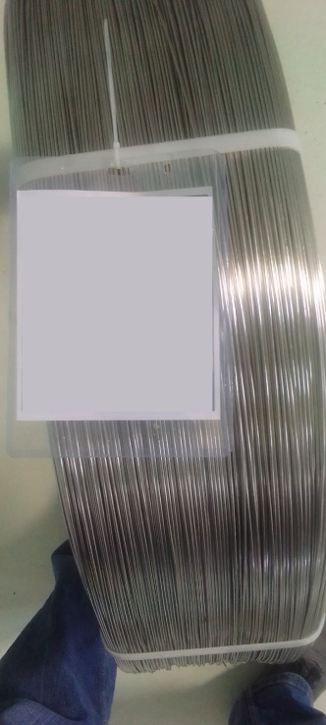
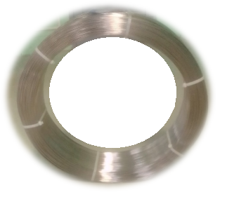

Намотка осуществляется на технологическую катушку спецоборудования следующих размеров:
Наружный диаметр 600мм, диаметр намотки 470мм, диаметр спиц 5мм, толщина боковин 3мм, посадочный диаметр 30мм, ширина катушки 195мм, ширина намотки 175мм. Вес катушки с намотанной титановой проволокой около 63 кг (со стальной проволокой 108 кг)
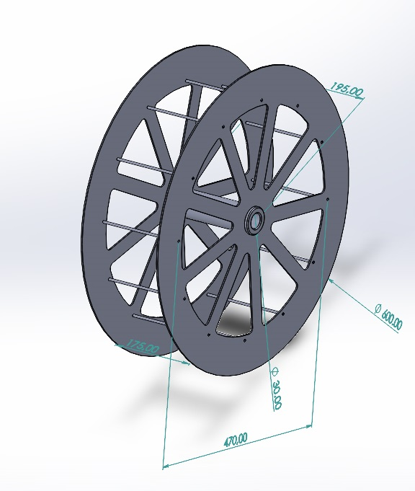
Производительность намотки: минимум 60 об/мин
Между перематываемой бухтой и намоточным станком НЕ ПРЕДУСМАТРИВАЕТСЯ дополнительного технологического оборудования.
Просьба сообщить в ответном письме где должно располагать отверстие на катушке для передачи крутящего момента.

